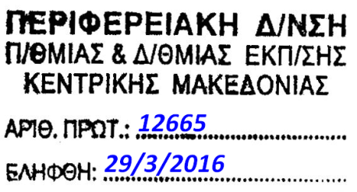  ΕΛΛΗΝΙΚΗ ΔΗΜΟΚΡΑΤΙΑ  ΥΠΟΥΡΓΕΙΟ ΠΑΙΔΕΙΑΣ,ΕΡΕΥΝΑΣ ΚΑΙ  ΘΡΗΣΚΕΥΜΑΤΩΝ  ΠΕΡΙΦΕΡΕΙΑΚΗ ΔΙΕΥΘΥΝΣΗ  Α/ΘΜΙΑΣ & Β/ΘΜΙΑΣ ΕΚΠ/ΣΗΣ  ΚΕΝΤΡΙΚΗΣ ΜΑΚΕΔΟΝΙΑΣ  ΓΡΑΦΕΙΟ ΣΧΟΛΙΚΩΝ ΣΥΜΒΟΥΛΩΝ  Β/ΘΜΙΑΣ ΕΚΠ/ΣΗΣ  Βαρβάρα Χ. Χρυσάφη  Σχ. Σύμβουλος Γαλλικής Γλώσσας  tania@sch.gr  6944994736 | Θεσσαλονίκη 29/3/2016  Αριθμ.Πρωτ:833  ΠΡΟΣ  Εκπαιδευτικούς κλ. ΠΕ05  Γυμνασίων, ΓΕΛ & ΕΠΑΛ  ν. Θεσ/νίκης
Ταχ. Δ/νση:Xάλκης 8,
10ο χιλ Θεσσαλονίκης Μουδανιών
57001 Θεσσαλονίκη
Τηλέφωνο : 2310365320
FAX : 2310 286715
E-mail:grss@kmaked.pde.sch.gr

ΘΕΜΑ: «Πρόσκληση ενδιαφέροντος για συμμετοχή σε εκδήλωση εκπ/κών κλ.ΠΕ05»
Αγαπητοί συνάδελφοι
Όσοι ενδιαφέρεστε να παρουσιάσετε τις δουλειές που έχετε ετοιμάσει με τoυς μαθητές σας σε μια εκδήλωση που θα πραγματοποιηθεί την Τρίτη 19 Απριλίου 2016,πρωινές ώρες στην Ελληνογαλλική σχολή Καλαμαρί με τίτλο: «Οι γαλλόφωνοι μαθητές της Θεσσαλονίκης παρουσιάζουν…», σας παρακαλώ να δηλώσετε συμμετοχή στην ηλεκτρονική δ/νση tania@sch.gr μέχρι την Τετάρτη 6 Απριλίου 2016 στέλνοντας μου τα παρακάτω στοιχεία: τίτλο και είδος παρουσίασης (πχ.video,θεατρικό δρώμενο, project) σχολική μονάδα, τάξη, ονοματεπώνυμο εκπ/κού, αριθμό μαθητών, χρονική διάρκεια (15’-20΄ έκαστος).

Με εκτίμηση
Βαρβάρα Χ. Χρυσάφη
Σχολική σύμβουλος ΠΕ05

